Eiweiße
Eiweiße [Proteine] sind wichtige Baustoffe in unserem Körper. Sie werden in jeder Zelle zum Aufbau der Zellstrukturen benötigt. Außerdem sind viele Wirkstoffe in unserem Körper, beispielsweise Hormone und Enzyme Eiweiße.

Einteilung unserer Nährstoffe 1
Hauptnährstoffe Eiweiße [Proteine] 1
Experimenteller Nachweis von Eiweißen 3
Bestandteile eines Hühnereies 4
Lexikon einiger Fachbegriffe 4
Quellenangaben und Hinweise 5

Einteilung unserer Nährstoffe

Einteilung nach der täglich aufzunehmenden Menge
Nährstoffe
Hauptnährstoffe | Ergänzungs- und Wirkstoffe | Wasser
Kohlenhydrate, Fette, Eiweiße | Vitamine, Mineralstoffe und Spurenelemente, sekundäre Pflanzenstoffe

Einteilung nach der Funktion im Organismus
Nährstoffe
Baustoffe, Transportmittel | Brennstoffe | Wirkstoffe
AUFBAU DER ZELLEN  Eiweiße  Mineralstoffe  LÖSEN, TRANSPORTIEREN  Wasser | ENERGIEERZEUGUNG  Fette  Kohlenhydrate | STOFFWECHSELSTEUERUNG  Vitamine  Mineralstoffe  sekundäre Pflanzenstoffe

Hauptnährstoffe Eiweiße [Proteine]

Vorkommen und Bedeutung im Organismus
wichtige Baustoffe im Körper; auch Enzyme und Hormone sind Eiweiße
in Form von Enzymen sowie Hormonen steuernde Funktionen im Organismus [z.B. Stoffwechselprozesse, Wachstum und Entwicklung]; als Aufbaustoffe der Zellstrukturen, Gewebe und Organe

Bausteine
Aminosäuren; es gibt 20 verschiedene Aminosäuren [proteinogene Aminosäuren], die am Eiweißaufbau beteiligt sind – davon kann der Mensch 12 im Körper selbst erzeugen [der Rest muss mit der Nahrung zugeführt werden, sind also essenziell]

Eiweiß [Protein]
ein Eiweißmolekül besteht aus meist hunderten, teilweise tausenden Aminosäuremolekülresten
einzelne Aminosäuren schematisch | Ausschnitt aus einem Eiweißmolekül

Peptide
eine Verbindung aus 2 Aminosäuren nennt man Dipeptid, aus 3-en ein Tripeptid, aus bis etwa 100 dann Polypeptid
Teilchen mit größerer Molekülmasse sind dann Eiweiße [Proteine]

Erbinformation und arttypische Eiweiße
die Reihenfolge der Aminosäuren [Aminosäuresequenz] in jedem spezifischen Eiweißmolekül ist genetisch festgelegt und als Erbinformation in der Erbsubstanz DNA gespeichert [je 3 nebeneinander liegende Paaren organischer Basen Adenin, Thymin, Cytosin bzw. Guanin in der DNA verschlüsseln eine Aminosäure, bilden also ein Gen]
Schau einfach mal auf unsere Seite Genetik im Homepagebereich Biologie unter
https://eqiooki.de/biology/genetic.php

Einteilung der Eiweiße nach ihrer Herkunft
Herkunft | Bausteine | Vorkommen z.B.
pflanzliche Eiweiße | Aminosäuren | Hülsenfrüchte [z.B. Soja, Bohnen, Erbsen, Linsen], Vollkornbrot usw.
tierische Eiweiße | Aminosäuren | Käse, Milch und Milchprodukte, Fisch, Fleisch ...

Eigenschaften der Aminosäuren
mehr oder weniger gut wasserlöslich, ansonsten spezifisch je nach Stoff

Eigenschaften der Eiweiße
kaum oder nicht wasserlöslich; gerinnen [denaturieren] beim Erhitzen sowie bei Zugabe von Ethanol [Alkohol], Säuren, vielen Hydroxidlösungen, Schwermetallsalzen u.a. [irreversibel]

Eiweißsynthese in der Zelle [Proteinbiosynthese]
insbesondere in den Ribosomen

Aufbau und Abbau
Aufbau [z.B. im Zellstoffwechsel] und Abbau [z.B. bei der Verdauung] erfolgen mit Hilfe spezifischer Enzyme

Orte der Eiweißverdauung
Magen, Zwölffingerdarm

einige proteinogene Aminosäuren
insgesamt gibt es 20 verschiedene
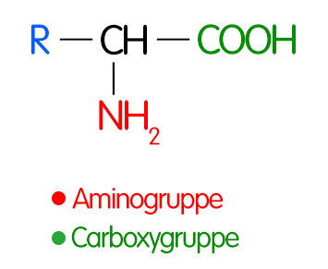 | 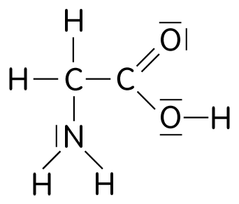 | 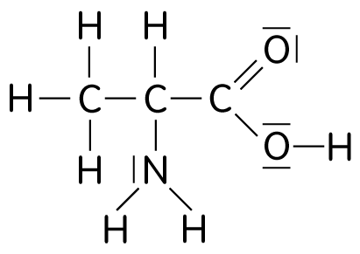
Aminosäurestruktur allgemein [R = Molekülrest] | 2-Aminoethansäure  Glycin [Gly] | 2-Aminopropansäure  Alanin [Ala]

einige weitere Aminosäuren in Kurzform...
Aminosäure | R = ... | Aminosäure | R = ...
Asparagin [Asp] | – CH₂CONH₂ | Cystein [Cys] | – CH₂SH
Glutamin [Gln] | – CH₂CH₂CONH₂ | Glutaminsäure [Glu] | – CH₂CH₂COOH
Histidin [His] | – CH₂ (C₃H₃N₂) | Lysin [Lys] | – CH₂CH₂CH₂–CH₂NH₂
Phenylalanin [Phe] | – CH₂ (C₆H₅) | Valin [Val] | – CH₂ (CH₃)₂

Experimenteller Nachweis von Eiweißen
beispielsweise ...
- Teststreifen
- BIURET-Reaktion Probe mit einigen Tropfen verdünnter Natronlauge versetzen, dann mit einigen Tropfen Kupfer(II)-sulfatlösung, einige Minuten stehen lassen Denaturierung [Gerinnung] und Violettfärbung
- XANTHOPROTEIN-Reaktion Probe mit einigen Tropfen konzentrierter Salpetersäure versetzen [Vorsicht! Stark ätzende Flüssigkeit! Giftige, ätzende Dämpfe! Abzug!] Denaturierung [Gerinnung] und Gelbfärbung

Bestandteile eines Hühnereies
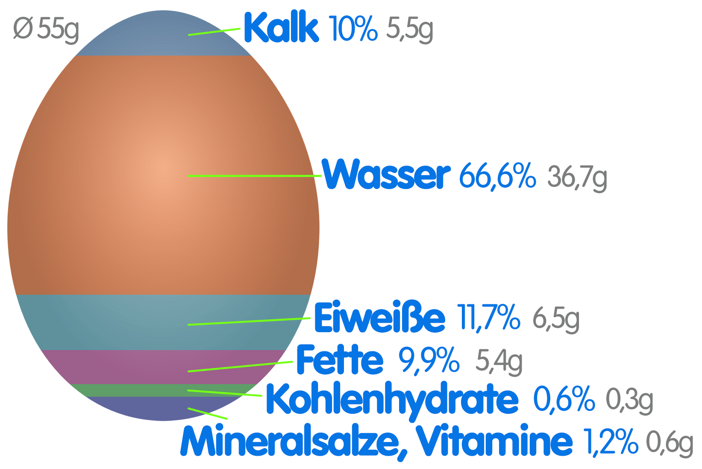

Lexikon einiger Fachbegriffe
Substitution, Substitutionsreaktion
organisch-chemische Reaktionsart, bei der zwischen den Teilchen der Ausgangsstoffe Atome oder Atomgruppen ausgetauscht werden
Kondensation
[im chemischen Sinne] Substitution, bei der einfach gebaute anorganische Moleküle [z.B. Wasser] als Nebenprodukt entstehen
Veresterung
Kondensation [Substitution], bei der aus Alkohol und Säure ein Ester und Wasser entstehen
Hydrolyse
Substitution, bei der ein organischer Stoff mit Wasser reagiert
Verseifung
Hydrolyse eines Esters, wobei Säure und Alkohol entstehen
Additionsreaktion
kurz Addition; organisch-chemische Reaktionsart, bei der man Atome oder Atomgruppen an Mehrfachbindungen angelagert [die dadurch aufgespalten werden]
Hydrierung
Addition von Wasserstoff
Eliminierung
organisch-chemische Reaktionsart, bei Atome oder Atomgruppen abgespalten werden [mindestens ein Reaktionsprodukt hat dadurch Mehrfachbindungen]
Dehydrierung
Eliminierung von Wasserstoff
Welternährung und Hunger
auf unserer Homepage www.eineweltladen.info haben wir eine Sonderseite zu diesen Themen zusammengestellt
Material zur gesunden Ernährung
umfangreiche Informationen, Poster etc. findest Du unter www.sge-ssn.ch.
Monomer
Einzelbaustein [hier: der bei der Verdauung nicht weiter abgebaut wird]
Dimer
Doppelbaustein bestehend aus der Verbindung zweier Monomer-Moleküle
Polymer
Riesenmolekül [Makromolekül] besteht aus der Verbindung sehr viele Monomer-Moleküle
irreversibel
nicht umkehrbar [nicht rückgängig zu machen]; Gegenteil: reversibel

Quellenangaben und Hinweise
Die Inhalte dieser Webseite wurden urheberrechtlich durch den Autor zusammengestellt und eigenes Wissen sowie Erfahrungen genutzt. Bilder und Grafiken sind ausschließlich selbst angefertigt.
Für die Gestaltung dieser Internetseite verwendeten wir zur Information, fachlichen Absicherung sowie Prüfung unserer Inhalte auch verschiedene Seiten folgender Internetangebote: wikipedia.de, schuelerlexikon.de, seilnacht.com, dsw.org, sge-ssn.ch, dge.de, unicef.de; darüber hinaus die Schroedel-Lehrbücher Chemie heute SI sowie SII [Ausgaben 2004 bzw. 1998 für Sachsen] und das Nachschlagewerk Duden Basiswissen Chemie [Ausgabe 2010] darüber hinaus die Schroedel-Lehrbücher Erlebnis Biologie, Klassen 7 bis 10 [Ausgaben 2005 für Sachsen] und das Nachschlagewerk Duden Basiswissen Biologie [Ausgabe 2010], außerdem die Unterrichtshilfen Biologie 8, Verlag Volk und Wissen 1985.
weitere Materialien So essen Sie. Unterrichtsmaterialien. Verlag an der Ruhr 2007, bearbeitet; Informationsmaterial der Schweizerischen Gesellschaft für Ernährung [SGE], bearbeitet; B. Watzl, Einfluss sekundärer Pflanzenstoffe auf die Gesundheit. In: Deutsche Gesellschaft für Ernährung (Hrsg.): 12. Ernährungsbericht Bonn 2012

Zitate oder Kopien erfolgten nicht bzw. wurden in diesem Skript entsprechend vermerkt.

Dieses Skript wurde speziell auf dem Niveau der Sekundarstufe I erstellt.

